印象牙醫診所
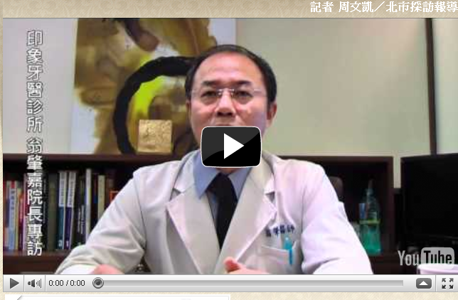
（連結網址：http://www.youtube.com/watch?v=cUFrd8oGnuQ&feature=player_embedded）

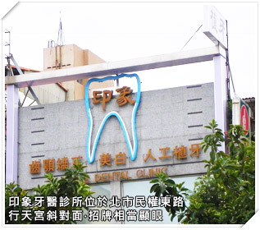
北市著名景點行天宮的斜對角，有一個四層樓的大型牙醫診所，聳立著「印象」兩字招牌，非常顯眼。這間印象牙醫診所，是由北醫牙科校友翁肇嘉醫師所創立。翁醫師原本在淡水開業；1996年時，翁醫師前往加拿大進修，考取加拿大皇家牙醫學院的牙醫執照。在當地的三、四年期間，翁醫師參訪了許多充滿特色的診所；因此2000年回國後，為了提供患者更優質的醫療環境，服務更多病患，翁醫師在繁華的台北市區內，成立了旗艦診所印象牙醫。

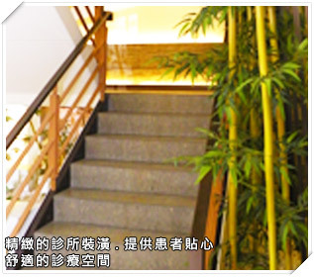
為了營造更舒適的就診空間，印象牙醫近期正在進行整修擴建工程；四層樓的建築當中，一、二樓共有十間診療室，其中有兩間是植牙手術室；一間一個診療椅，均各自獨立，避免醫師互相干擾的同時，也保護患者的隱私。此外，翁醫師為了服務行天宮附近一些公司行號的患者來就診，在二樓候診空間設計了上網區；看診病患較多時，病患難免會需要時間等候，這時候就可以利用網路來消磨時間，商務人士也能夠利用無線網路工作。

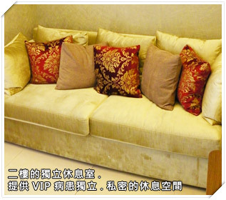
印象牙醫的治療項目除了一般診療外，另外還提供牙周專科、植牙、齒列矯正以及美容牙科的牙齒美白、陶瓷貼片、牙齦整型等療程。目前診所包含翁醫師共有五位醫師為患者服務，均是相當優秀的專科醫師；而翁院長本身是植牙、矯正的專科醫師，更是國內率先投入植牙領域的先驅之一。硬體方面，均採用最新的醫療設備，包括兩台全口數位X光機、電腦斷層CT、水雷射、二極體雷射、超音波骨刀、電漿、美白機以及進口的治療台等。
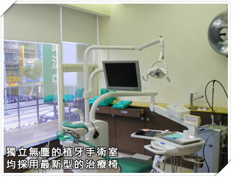
為了減少患者進行手術時的流血、疼痛，印象牙醫特地引入了水雷射的治療應用；因為水雷射採用微創方式進行，所以傷口的癒合較為迅速，可以縮短療程。目前水雷射在臨床的應用方面，主要是微創植牙，尤其是在植牙第二階段的植體露出是主要使用範疇；另外在牙周病治療、牙齦整型、牙冠增長術、繫帶切除及印模排齦等治療過程中，都可利用水雷射進行治療。

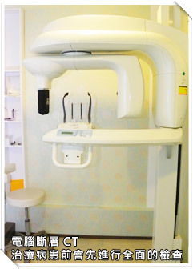
翁醫師也談及印象牙醫全體醫師共同的治療理念，就是「以病患為中心」；在進行任何療程安排時，都會為病患的立場著想，並進行充分的溝通。幾年前，翁醫師曾前往瑞典拜訪發表骨整合（Osseointegration）理論的植牙先驅Per-ingvar Branemark；Branemark曾對翁醫師一行講了一段話：
“You are not a technician,
You are not just a dentist,
You are a health provider.”
這段話的大意是期許牙醫師不應該僅僅只將自己定位在一個牙匠、一位牙醫師，而應該將自己當作一個患者健康的提供者，多花時間與患者溝通，瞭解他的需求、感受，把患者當成親人、朋友；這段話翁醫師一直銘記在心，也鼓勵診所的醫師能做到「視病如親」，維持良好的醫病關係。

此外，除了與患者的溝通，醫師在醫術的精進也不可或缺，因此翁醫師也鼓勵年輕學弟及診所醫師們多多進修，增進自己的醫療技術；翁醫師本身也經常參與學術演講的活動，藉此吸收更多的新資訊、新觀念，才能運用更有效、更安全的方式，治癒患者的病痛。
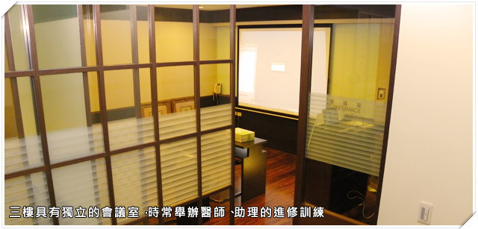

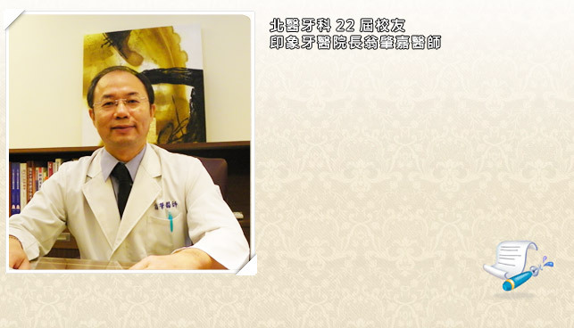
- 印象牙醫診所
- 地址:台北市民權東路二段108號（行天宮斜對面）
- 預約電話：(02)2543-4000‧(02)2543-2412
- 網址︰http://www.edental.com.tw/

